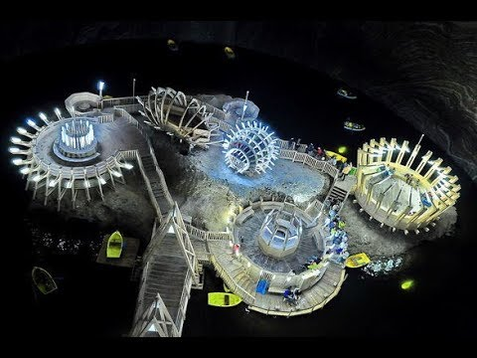 **CIRCUITUL SALINELOR**

|  |  |  |
| --- | --- | --- |
| DATE |  | PRICE |
| 04.11.2021-06.11.2021 | **2 nopti/3 zile** | **650 RON/persoana** |

***De ce e bun aerul de salină?***

*Nu e poluat, nu irită mucoasele, fiindcă este total lipsit de alergeni. Temperatura este constantă, iar****cristalele de sare din aer****, leaga particulele de Ioni pozitivi, astfel aerul din incapere devenind curat si sanatos, oferind acel echilibru de care are nevoie****sistemul imunitar.***

**Prețul include:**

* **1 x noapte de cazare** în camere duble in **hotel/ pensiune 3* sau similar**în **Sovata**
* **1 x noapte de cazare** în camere duble in **hotel/ pensiune 3* sau similar**în **Alba Iulia**
* **2 x mic dejun** la hotel/ pensiune
* **2 x cina** la hotel/ pensiune
* transport autocar / microbuz cu aer condiționat
* ghid însoțitor atestat pe toată durata excursiei

**Prețul nu include:**

* taxele de intrare la obiectivele din program
* mesele altele decât cele menționate

**PROGRAM:**

**Ziua 1 – Vineri**

 Plecare din Bucuresti ora 7.00 Dealul Mitropoliei.

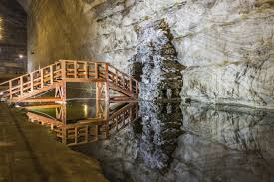**Vizitam Salina Slănic Prahova,** considerata cea mai mare din intreaga Europa masurand peste 50.000 metri patrati fiind situata la o adancime de peste 200 metri; In interior au fost amenajate terenuri de sport, spatii special amenajate pentru copii, mese de billiard si tenis; temperatura este  constanta de cca 12 grade C, tot timpul anului.

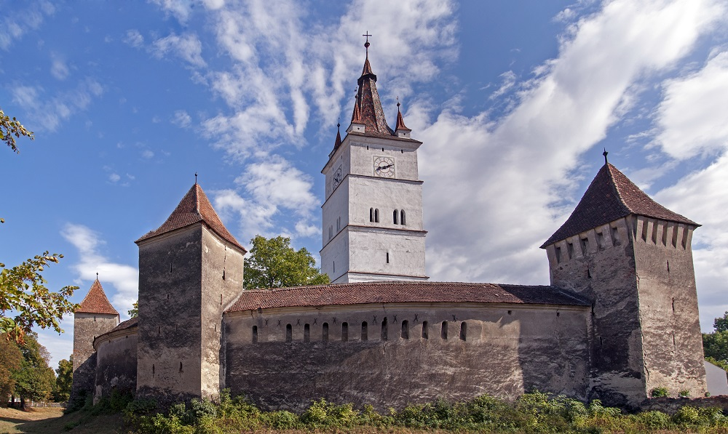Dupa aceea ne oprim la **Cetatea din HARMAN** care a fost construită în secolul XIII, fiind una din cele mai importante fortificații ridicate de sasi în Transilvania – Țara Bârsei.

Istoria cetății Hărmanului se leagă de prezența [Ordinului Cavalerilor Teutoni](https://ro.wikipedia.org/wiki/Ordinul_teutonic) în Țara Bârsei în primele decenii ale [secolului al XIII-lea](https://ro.wikipedia.org/wiki/Secolul_al_XIII-lea) la [Feldioara](https://ro.wikipedia.org/wiki/Feldioara), [Prejmer](https://ro.wikipedia.org/wiki/Prejmer), [Râșnov](https://ro.wikipedia.org/wiki/R%C3%A2%C8%99nov) și [Sânpetru](https://ro.wikipedia.org/wiki/S%C3%A2npetru). Prima atestare documentară a așezării datează însă de la 21 martie [1240](https://ro.wikipedia.org/wiki/1240), la 15 ani după alungarea [Cavalerilor Teutoni](https://ro.wikipedia.org/wiki/Ordinul_teutonic) din aceste teritorii

Pauza de masa la un restaurant specific pescaresc: **DORIPESCO.**

Cazare in Sovata, Hotel / Pensiune 3* cu cina.

**Ziua 2 – Sâmbăta**

Mic dejun.

**Continuam cu o vizita Salina Praid,** una dintre cele mai populare mine de sare din tara noastra, situata in Ţinutul Secuiesc – un tinut parca desprins dintr-un basm,– care şi-a dobândit numele de la comoara sa din subteran: „Zona ocnelor de sare” sau „Ţinutul Sării”. Aici exista o baza de agrement situata la 120 metri adancime cu diverse activitati pentru toti membrii familiei. Imensa acumulare de sare de la Praid, reprezinta unul din cele mai mari zăcăminte din Europa,  depozit de sare care cu formă uşor eliptică cu diametrele de 1,2 km x 1,4 km si care îşi are rădăcinile la stupefianta adâncime de 2,7 km .

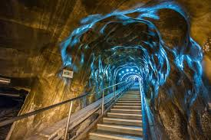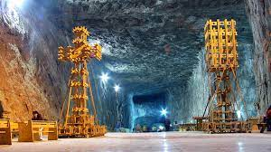

**Plecare catre Turda pentru a vizita Salina Turda,** un adevarat muzeu de istorie a mineritului în sare. Vom vedea principalele galerii, Scara Bogatilor, lacul din interiorul salinei, roata inalta de 20 m, spatiile pentru agrement, starea excelenta de conservare a lucrarilor miniere si a utilajelor utilizate la transportul sarii.

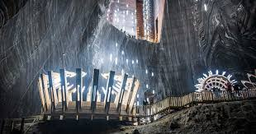 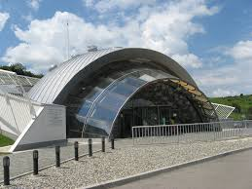

Cazare in Alba Iulia, Hotel / Pensiune 3* cu cina.

**Ziua 3 – Duminica**

Mic dejun

Incepem ziua cu un **tur pietonal in cetatea Alba Carolina**, singura fortareata de tip Vauban din Transilvania ridicata  de habsburgi. Vom vedea Catedrala Reintregirii Neamului, simbol al unitatii nationale a poporului roman, vechile ziduri romane si medievale, celebrele porti, celula lui Horia, Catedrala Catolica Sf Mihail si Gavriil considerate cea mai veche biserica gotica din tara  ce adaposteste mormantul lui Iancu de Hunedoara.

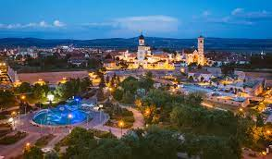 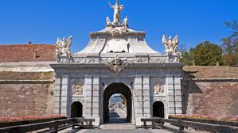

Dupa aceea vom vizita**Salina Ocnele Mari,**amenajata la o adancime 225 m. In interior sunt magazine de suveniruri, un teren de fotbal, de baschet, de tenis, masa de biliar.

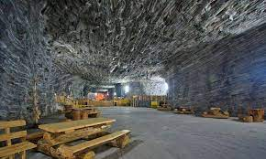 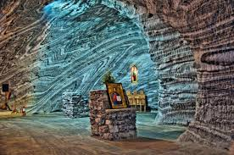

Pauza de masa in Ramnicu Valcea.

Plecare catre Bucuresti. Sosire aproximativa ora 21.00.

**Nota: Programul pe zile si ordinea vizitelor se pot modifica, respectand in totalitate vizitele mentionate în program.**

**Categoria hotelurilor si a mijloacelor de transport este in conformitate cu normele locale.**

**Tarifele sunt valabile pentru conditiile de mai sus. Modificarea perioadei, a numarului de participanti sau a altor conditii, atrage dupa sine si modificari ale ofertei.**